SIARAN PERS

TV Samsung Hadirkan Pengalaman Terbaik untuk Segala Hobi

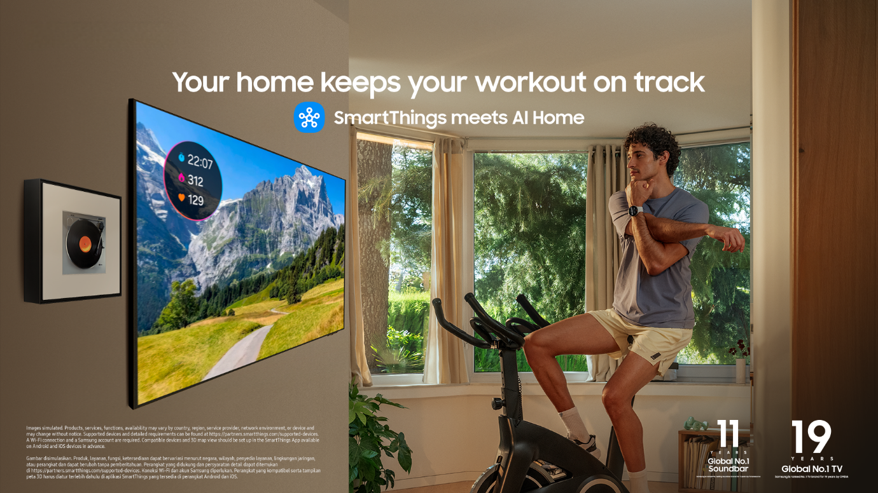

Sebagai brand TV global No 1 selama 19 tahun berturut-turut, Samsung terus berinovasi untuk menjawab kebutuhan konsumen dalam menikmati hiburan dan hobi mereka di rumah seperti menonton, olahraga, karaokean, serta menikmati seni

Jakarta, 22 Oktober 2025 – Ada banyak cara untuk menjaga atau meningkatkan kesehatan mental. Menurut Kementerian Kesehatan RI, selain menjaga pola hidup sehat, melakukan hobi atau melakukan sesuatu yang kita sukai akan membuat mental kita segar kembali.

Samsung memahami bahwa setiap individu memiliki minat dan hobi yang beragam. Berbekal pengalaman dan inovasi yang membuat Samsung menjadi brand TV nomor 1 dunia selama 19 tahun berturut-turut, TV Samsung dirancang untuk melengkapi semua kebutuhan hiburan dan hobi keluarga Indonesia. Fitur-fiturnya yang canggih memungkinkan pengguna menikmati berbagai aktivitas favorit mereka, seperti menonton, karaoke, dan pet care.

"Samsung selalu berkomitmen untuk menghadirkan teknologi yang memenuhi kebutuhan keluarga dan mendukung passion dan gaya hidup pengguna. TV Samsung memungkinkan setiap orang menikmati hobi dan gaya hidup serta meningkatkan kualitas hidup mereka, seperti karaokean dengan aplikasi yang sudah built-in di TV Samsung, home cinema di big screen dari 98 hingga 115 inci dengan AI Upscaling dan big inch picture enhancer untuk tampilan yang lebih nyata, gaming, kesehatan dengan Samsung Health di TV, art lover, hingga pet care di mana TV bisa mendeteksi gonggongan anjing dan menayangkan konten yang menenangkannya. Menjadi pemimpin pasar selama 19 tahun bukan kebetulan; itu adalah hasil komitmen kami untuk membuat produk yang relevan dan memberi nilai nyata,” kata Lo Khing Seng, Head of Audio Visual Business, Samsung Electronics Indonesia.

Pengalaman nonton yang nyaman dan sinematik

Bagi penggemar film atau serial TV, tak ada yang lebih menyenangkan daripada menghabiskan akhir pekan dengan binge watching film atau serial TV favorit di kamar tidur atau di ruang keluarga. Terangnya cahaya matahari di siang hari atau paparan cahaya lampu ruangan di malam hari tidak akan mengganggu kenyamanan menonton karena TV Samsung sudah dilengkapi fitur Glare Free. Fitur ini memastikan tampilan layar tetap jelas tanpa silau, membuat setiap adegan tetap enak ditonton.

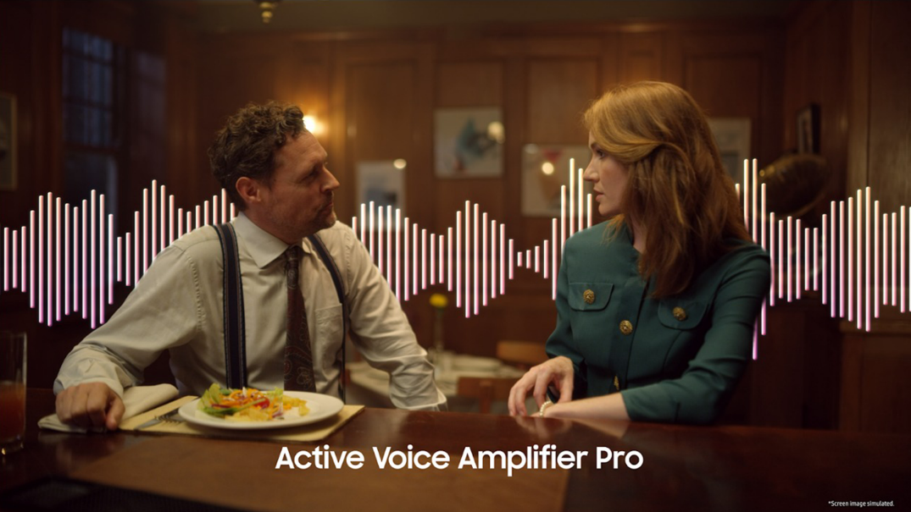

Teknologi Active Voice Amplifier di TV Samsung akan memastikan setiap dialog di dalam film atau serial akan terdengar lebih jelas meski konsumen menonton di ruangan dengan kebisingan yang konstan, contohnya suara dari vacuum cleaner

Teknologi AI Mode dan Upscaling akan membuat pengalaman menonton makin menyenangkan dengan gambar-gambar yang tajam dan hidup. AI Mode secara otomatis akan mengoptimalkan kualitas gambar dan suara berdasarkan konten yang ditonton dan kondisi di sekitar TV. Sedangkan AI 8K Upscaling di TV 8K dan AI 4K Upscaling di TV 4K akan meningkatkan kualitas gambar menjadi setara 8K atau 4K untuk tampilan yang lebih tajam dan enak dilihat.

Dari sisi audio, teknologi Object Tracking Sound (OTS) akan menyinkronkan audio dengan aksi di layar, dengan cara membuat sumber suara mengikuti pergerakan objek di layar. Hal ini menciptakan pengalaman 3D sound yang lebih dinamis dan realistis. Disempurnakan dengan teknologi Active Voice Amplifier (AVA) yang akan membuat suara dialog dalam film atau serial yang sedang ditonton akan terdengar lebih jelas di tengah-tengah kebisingan yang konstan, contohnya suara vacuum cleaner.

Kombinasi teknologi layar dan audio ini menghadirkan pengalaman menonton sinematik yang nyaman dan memanjakan mata, sehingga konsumen bisa menikmati film dan serial favorit yang lama maupun baru dengan kualitas terbaik di rumah.

Karaokean cukup dengan TV dan Smartphone

Karaoke bisa jadi aktivitas bersama yang seru dan menyenangkan saat kumpul-kumpul keluarga di rumah. TV Samsung bisa menghadirkan pengalaman seolah berada di atas panggung musik dengan dukungan fitur canggih yang memaksimalkan momen hiburan ini.

Tak perlu beli perangkat karaoke tambahan, cukup dengan TV Samsung dan smartphone, konsumen sudah bisa menikmati momen karaoke yang menyenangkan. Di TV Samsung sudah tersedia aplikasi Stingray Karaoke yang punya katalog lagu yang lengkap, dari pop, rock, hingga hip-hop.

Untuk mic-nya, gunakan mobile mic yang ada di aplikasi SmartThings di smartphone. Hubungkan aplikasi karaoke ke SmartThings untuk mengaktifkan mobile mic, dengan cara mudah. Bisa dengan cara memindai QR Code yang ada di aplikasi karaoke menggunakan kamera handphone atau mengaktifkan mobile mic di aplikasi SmartThings.

Ruang relaksasi, hadirkan galeri seni di rumah

Bagi penggemar seni, kenikmatan sejati itu adalah ketika pulang dari hari yang sibuk bisa relaksasi sambil menikmati karya-karya seni kelas dunia di ruang keluarga di rumah. Samsung menghadirkan kenyamanan ini melalui solusi Art TV yang dapat mengubah ruang keluarga menjadi galeri seni pribadi.

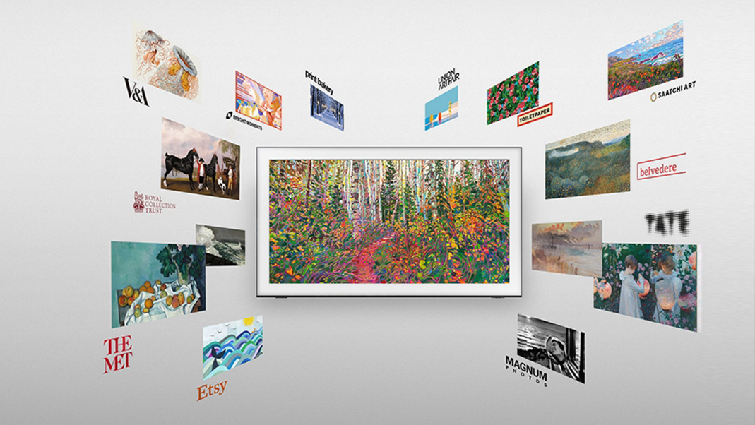

Dengan koleksi lebih dari 3000 karya seni dari seniman-seniman terkenal sejagat di Art Store, para art lover bisa menghadirkan galeri seni kelas dunia melalui Art TV Samsung di ruang keluarga mereka

Tahun ini, fitur Art TV tidak hanya eksklusif tersedia di The Frame, tetapi juga diperluas ke jajaran TV Samsung lainnya seperti Neo QLED 8K, Neo QLED 4K, QLED seri Q7 ke atas, dan Micro LED.

Dengan mengaktifkan Art Mode, layar TV berubah menjadi frame seni digital yang bisa menampilkan ribuan karya seni klasik maupun kontemporer dari Art Store. Konsumen pun dapat menampilkan foto atau karya seni dengan mudah. Visual berkualitas tinggi pada layar luas dipadu dengan soundtrack lembut menciptakan suasana relaksasi sempurna yang menenangkan setelah aktivitas padat sehari-hari.

Kehadiran Art TV ini memberikan pengalaman seni yang imersif dengan lebih dari 3000 karya seni di Art Store dan juga ada fitur AI Generative Wallpaper yang memungkinkan konsumen untuk menghasilkan gambar unik menggunakan AI dan mengaturnya menjadi wallpaper TV, menjadikan momen relaksasi di rumah lebih bermakna dan estetik.

Sensor Gonggongan Anjing Kesayangan

Sibuk beraktivitas di luar rumah dan merasa khawatir meninggalkan anjing kesayangan sendiri di rumah? TV Samsung terbaru kini dilengkapi dengan sensor suara yang dapat mengenali gonggongan anjing. Saat gonggongan terdengar, TV akan menyala dan memutarkan video atau konten favorit anjing kesayangan untuk menenangkannya.

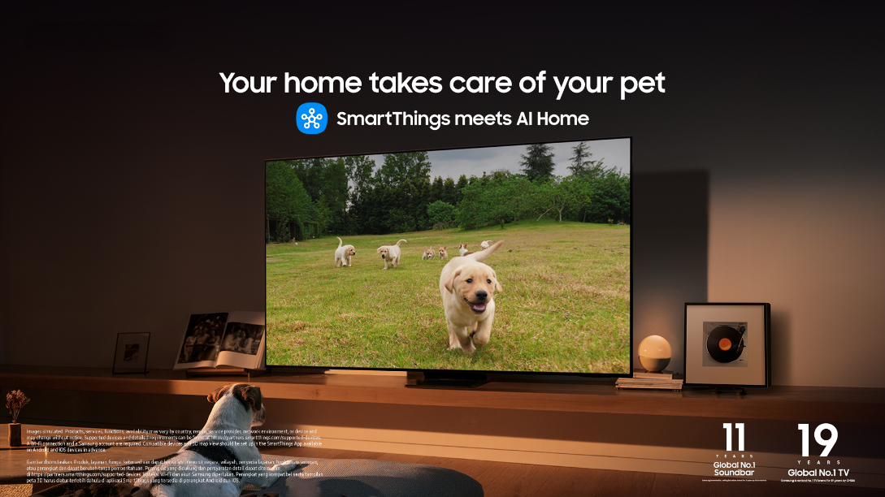

Sensor suara di TV Samsung dapat mendeteksi suara gonggongan di rumah lalu menayangkan konten untuk menenangkan anjing peliharaan. Anjing tenang, dog lover pun senang

Untuk menggunakan teknologi ini, sensor suara harus diaktifkan dari aplikasi SmartThings. TV bisa mendeteksi suara gonggongan hanya ketika TV tidak menyala dan TV harus terhubung ke stop kontak listrik. Dengan teknologi ini, berinteraksi dengan anjing kesayangan di rumah terasa lebih personal dan mudah, bahkan dari jarak jauh.

Informasi lebih lanjut mengenai kecanggihan TV Samsung untuk mendukung gaya hidup dan hobi konsumen temukan di Samsung Newsroom Indonesia dan Samsung.com/id.

***

Tentang Samsung Electronics Co., Ltd.
Samsung menginspirasi dunia dan membentuk masa depan dengan ide dan teknologi transformatif. Perusahaan ini mendefinisikan ulang dunia TV, digital sitake outgnage, smartphone, wearables, tablet, elektronik rumah tangga dan sistem jaringan, juga memori, sistem LSI, dan foundry. Samsung juga memajukan teknologi pencitraan medis, solusi HVAC dan robotik, sembari mengembangkan produk-produk otomotif dan audio lewat Harman. Dengan ekosistem SmartThings, kolaborasi terbuka dengan para mitra, dan integrasi AI ke dalam portfolionya, Samsung menghadirkan pengalaman terhubung yang mulus dan cerdas. Untuk berita terkini, silakan kunjungi Samsung Newsroom di news.samsung.com.

Untuk informasi lebih lanjut:
Ennita Pramono
CSR & Public Relations Senior Manager
PT Samsung Electronics Indonesia
Ph: 021 – 2958 8000
nita.pramono@samsung.com

Cara Menjaga Kesehatan Mental – Kementerian Kesehatan
Fitur Glare Free hadir di TV seri Neo QLED 8K QN900F & QN950F (65 inci–85 inci), Neo QLED 4K QN90F, dan OLED S95F (55 inci–83 inci). Glare-Free ini juga hadir di Samsung The Frame melalui teknologi Matte Display.
OTS Pro hadir di TV Neo QLED 8K model QN950F; OTS+ hadir di TV Neo QLED 8K, Neo QLED 4K dan OLED pada model QN900F, S95F, dan QN90F; OTS Lite ada di TV Neo QLED 4K dan OLED pada model QN80F, S90F, S85F, dan QN80F; sedangkan OTS ada di TV Neo QLED 4K pada model QN85F.
Teknologi AVA Pro ada di TV Neo QLED 8K, Neo QLED 4K, dan OLED, pada model QN950F, QN900F, QN90F, QN85F, QN80F, QN70F, S95F, S90F, dan S85F; sedangkan AVA ada pada TV QLED model Q8F dan Q7F.
Khusus smartphone Galaxy S23/Flip5/Fold5 atau model yang lebih baru. Hanya satu smartphone yang dapat terhubung untuk satu TV. Layar smartphone harus tetap menyala selama penggunaan—mengunci layar akan menonaktifkan mikrofon. Jaga jarak yang cukup antara smartphone dan TV untuk mencegah terjadinya feedback.
Sensor suara ini tersedia di TV QLED model Q8F dan TV serta model yang lebih tinggi.

